Игра по станциям «Стартуем вместе» в рамках межшкольного сетевого проекта «Здоровое поколение» 14.05.2016
С целью привлечения к регулярным занятиям физической культурой и спортом детей и родителей; укрепления семейных отношений и формирования у подрастающего поколения позитивных установок к сохранению и развитию семейных традиций, создания полноценной семьи; формирования здорового образа жизни; пропаганды спорта как основы воспитания физически здорового и социально активного подрастающего поколения; совершенствования форм организации массовой физкультурно-оздоровительной и спортивной работы 14 мая 2016 года на базе МОУ «СОШ №3» совместно со специалистами МУ ДО «ЦППМиСП» г. Сыктывкара прошла игра по станциям «Стартуем вместе», посвящённая международному Дню семьи, в рамках межшкольного сетевого проекта «Здоровое поколение».
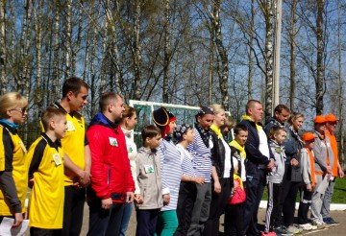
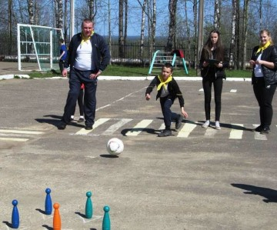
Участие в игре «Стартуем вместе» приняли 7 семей (папа, мама, ребёнок) шести муниципальных образовательных организаций «СОШ №3», «НОШ №6», «СОШ №33», «СОШ №7», «СОШ №9» и «СОШ №36».
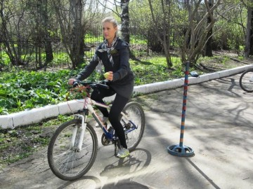
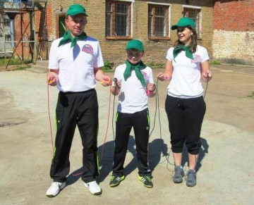
Каждая команда подготовила девиз и название, единый элемент одежды. В ходе игры семьи прошли испытания на десяти станциях: «Боулинг», «Прыжки со скакалкой», «Бадминтон», «Футбол», «Велоэстафета» «Следопыты», «Дартс», «Творческая», «Здоровое питание», «Фильм! Фильм! Фильм!».
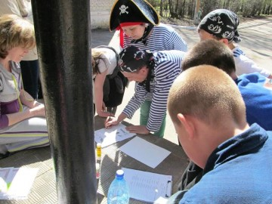
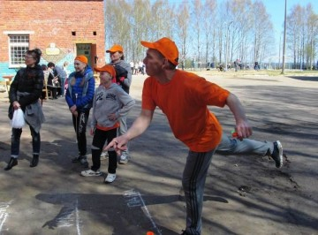
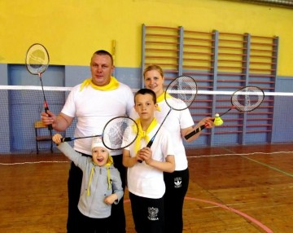
Помощь в проведении игры оказывали педагоги и учащиеся МОУ «СОШ №3» и специалисты МУ ДО «ЦППМиСП» г. Сыктывкара.
По итогам игры места распределились следующим образом:
1 место – семья Милош (МАОУ «СОШ №36»);
2 место – семья Просвирниных (МОУ «СОШ №3»);
3 место – семья Янских (МАОУ «СОШ №33»), семья Юдиных (МОУ «СОШ №3».
Все семьи награждены грамотами и подарками, победители получили сладкий пирог от поваров МОУ «СОШ №3».

